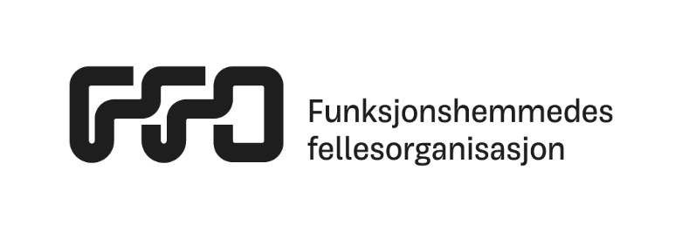

**Protokoll fra styremøte**

Dato: 16. januar 2024

Kl: 1000 -1400

Sted. Torggata 10, 3724 Skien

Leder Rita Andersen

Nestleder Richard Madsen

Økonomiansvarlig Helge Holmberg

Styremedlem Rut Solvei Arheim

Styremedlem Jan Joakimsen

Styremedlem Gry Lisbeth Johansen

Styremedlem Cecilie Gill Kongsgård

Vara Liv Anne Andersen

Vara Inger Lill Arnesen

Sekretær Berit Wiborg

Meldt avbud: Cecilie Gill Kongsgård, Inger Lill Arnesen

S-sak: 1/24 Godkjenning av innkalling.

*Vedtak: Innkalling godkjent.*

S-sak: 2/24 Godkjenning av protokoll 7. desember 2023

*Vedtak Protokoll av 7. desember 2023 godkjent.*

S-sak: 3/24 Årsmøtet den 21. mars 2024.

* Tema: Fokus på psykisk helse hos ungdom. Hvordan påvirker dette livet videre?
* Årsrapport 2023
* Handlingsplan og årshjul 2024
* Styrets oppgavedeling i årsmøtet.
* Nye vedtekter
* Stemmefordeling ved årsmøtet 2024

*Til orientering*

S-sak: 4/24 Gode Råd – temaseminarer i Skien, Morgedal og Sandefjord.

Powerpointpresentasjonen.

Utkast til rapport for gjennomføring av Gode Råd 2023

*Til orientering.*

S-sak: 5/24 Transporttjenesten for funksjonshemmede – justert reglement og videre oppfølging.

Arbeidsgruppe bestående av representanter fra Telemark fylkeskommune, kommunene i Telemark og større brukerorganisasjoner får mandat til å utarbeide:

* Forslag til nytt reglement for TT-ordningen i Telemark
* Forslag til plassering av vedtaksmyndighet og samarbeidsavtale med kommunene..

*Vedtak Gry Lisbeth Johansen deltar i arbeidsgruppen.*

S-sak: 6/24 Nytt fra FFO

*Til orientering.*

S-sak: 7/24 Skien Fritidspark og FFO Vestfold og Telemark – samarbeidsavtale gjeldende for FFO Vestfold og Telemark og medlemsorganisasjoner under paraplyen. Sendt til alle organisasjoner.

*Til orientering*

S-sak: 8/24 Representasjon i råd for personer med funksjonsnedsettelse. Frivilligsentraler.

Sak fra brukerrepresentant i råd for personer med funksjonsnedsettelse i Sandefjord

kommune. Skal representanter fra Frivilligsentral være brukerrepresentanter i råd?

Sak er tatt opp i Sandefjord kommune.

*Til orientering.*

S-sak: 9/24 Forespørsel om økonomisk tilskudd fra fylkene Telemark og Vestfold.

*Til orientering*

S-sak: 10/24 Invitasjon til konferansen: «ny tid – nye løsninger» fra UIA.

*Til orientering*

S-sak: 11/24 Ferdigstilt presentasjon: «Hvem er vi?»

*Til orientering*

S-sak: 12/24 Utkast til invitasjon til Hyggekveld den 6.mars.

*Til orientering*

S-sak: 13/24 Kjøp av ny Kopimaskin – Komplett AS?

*Vedtak: Det kjøpes ny kopimaskin – max pris kr 50.000.*

S-sak: 14/24 Sak fra SAFO v/Heidi Skare Kristiansen. Samarbeid om samling med tema: Nav hjelpemiddelsentral.

*Vedtak: Vi inngår samarbeid med Safo om en samling – forslag fra FFO er å ha Nav Hjelpemiddelsentral som tema på organisasjonssamlingen 18. april 2024*

S-sak: 15/24 Epost fra Teie IF. Vedr. inkludering i klubben – fotball.

*Vedtak: Teie IF bes ta kontakt med råd for funksjonshemmede i Færder kommune. Likeledes får de kontakter i andre idrettsforeninger som har idrett/fotball hvor alle er inkludert.*

Eventuelt:

* Norges Fibromyalgi Forbund Telemark fylkeslag. Spørsmål om tips til foredragsholdere.

*Vi oversender forslag*.

* Program for folkehelsearbeid – utlysing av nye tilskuddsmidler.
* Vestfold og Telemark fylkeskommune - adresseforandringer etter splitting av fylkeskommunen.
* Sykehustalen 16. januar kl 1100 – streamet.
* Betanien Hospital – årsrapport 2023.
* Informasjon om ny godkjenning av organisasjoner. Lotteri- og stiftelsestilsynet-
* Nav nyhetsbrev.
* FFOs kampanje 2024. A--sak. Universell utforming – en rettighet.

Man bruker 496/04 koden – s-o-m «not found» som klistremerker når man finner at tilrettelegging/universell utforming ikke er til stede.

* Skriv vedr. rehabilitering AIR. Sendt til FFO v/Berit Larsen og Arnfinn Aarnes.
* Deltakelse den 19. januar 24 AIR – Attføringssenteret i forbindelse med at man har 25000 deltakere, som har gjennomført program.

Jan Joakimsen, Cecilie og Berit